**LAPORAN TUGAS PRAKTIKUM DESAIN WEB**

**KELAS A**

“Coding HTML & CSS”



**Dibuat Oleh:**

Handra Putra Alma 4523210052

**Dosen Pengampu:**

Adi Wahyu Pribadi,  S.Si., M.Kom

**FAKULTAS TEKNIK**

**PRODI INFORMATIKA**

**UNIVERSITAS PANCASILA**

**JAKARTA**

**2024**

Bagian HTML

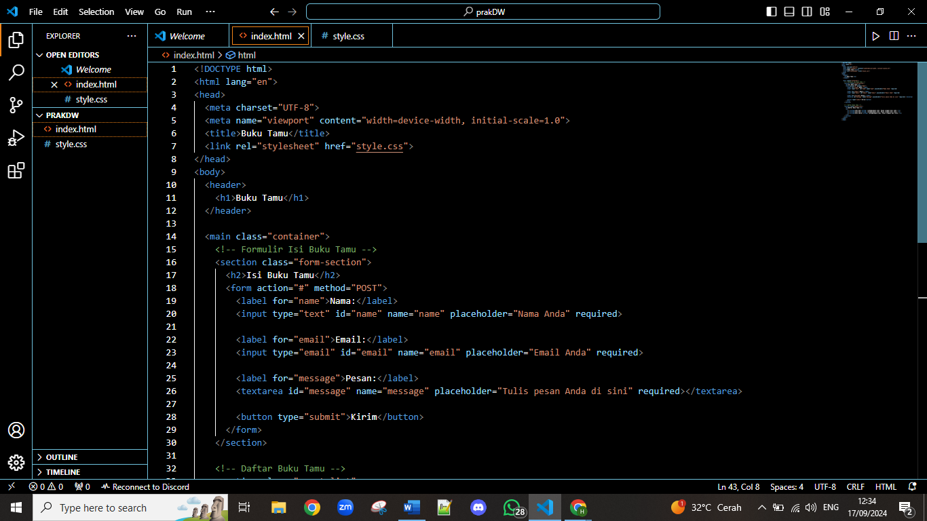

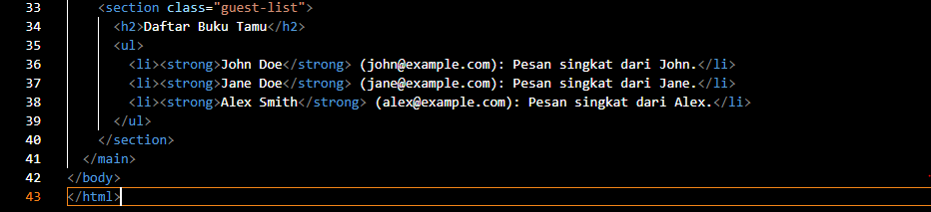  
Bagian CSS

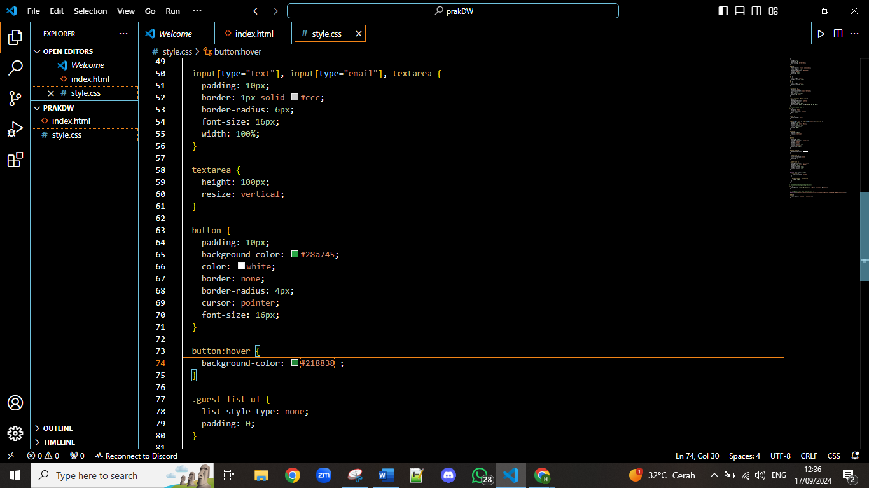

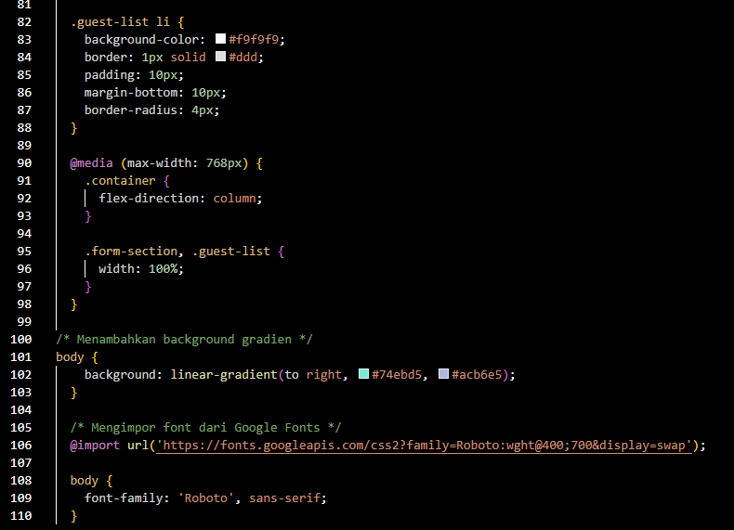

Bagian Hasil

